**东南大学电工电子实验中心**

**实 验 报 告**

**课程名称： 电路实验**

**第五次实验**

实验名称： 交流控制电路设计

院 （系）： 自动化 专 业： 自动化

姓 名： 邹滨阳 学 号： 08022305

实 验 室: 金智楼电子技术4室204 实验组别： 无

同组人员： 无 实验时间：2023年11月21日

评定成绩： 审阅教师：

**一、实验目的**

（1）掌握判断三相电源相序方法；

（2）三相照明电路设计与实现；

（3）三相异步电机控制电路设计。

**二、实验原理（预习报告内容，如无，则简述相关的理论知识点。）**

1、预习相序判断的方法，并简述原理。

判断三相电源的相序的方法有多种，例如观察法、旋转矢量法、仪器法等。基本原理是比较三相电压或电流波形的相位差和出现的顺序。例如，使用示波器显示两相的波形，可以通过观察波形的相对位置和方向来判断相序。如果波形按照 A-B-C 的顺序出现，那么相序为正（顺时针）；如果波形按照 A-C-B 的顺序出现，那么相序为负（逆时针）

2、预习三相异步电动机控制电路相关知识：

（1）三相异步电机是一种利用三相交流电产生旋转磁场驱动转子旋转的电机，它有定子绕组和转子绕组两部分组成。定子绕组的出线端可以按照 Y 形或△形两种方式联结，影响电机的电压和电流。转子绕组有笼形和绕线形两种类型，影响电机的转速和转矩。

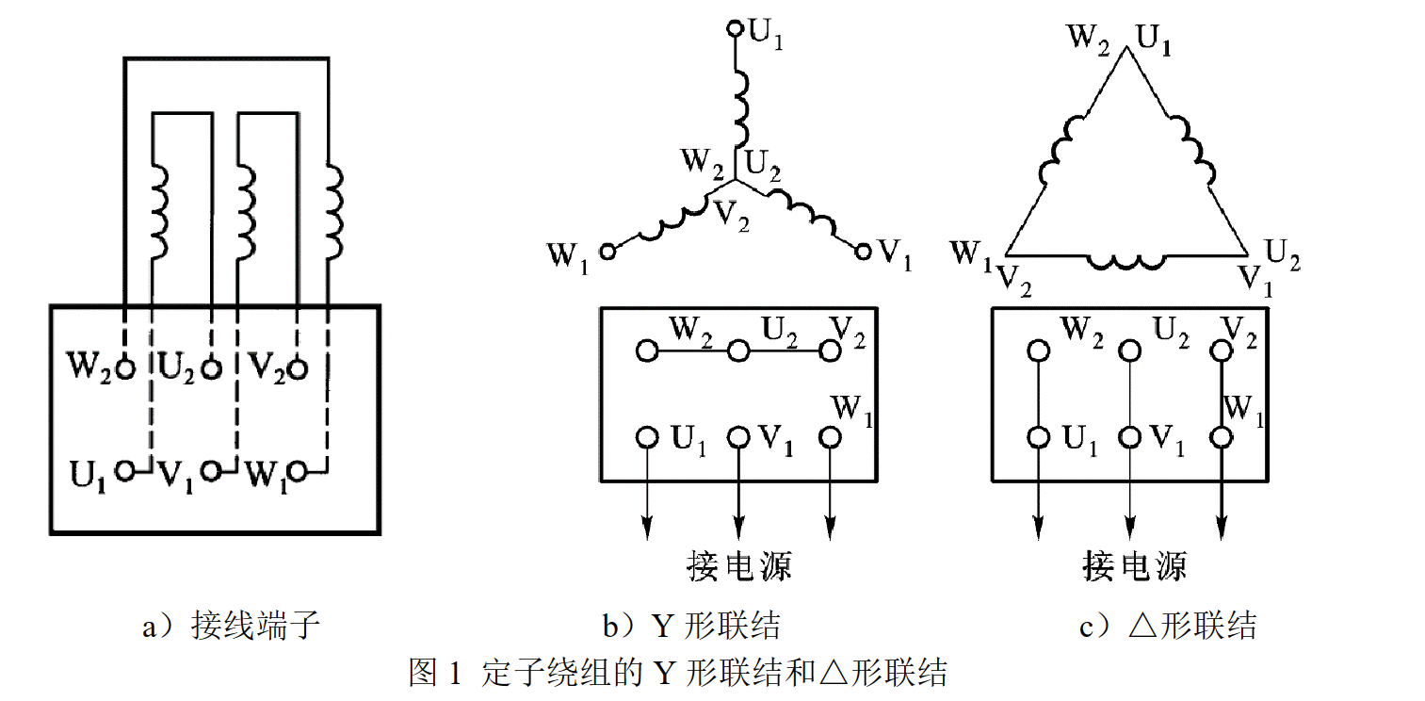

（2）继电接触器控制

由继电器、接触器、按钮等控制电器对电动机的启动停止、正反转等的控制称为继电接触器控制。

1）交流接触器

利用电磁吸力来工作。由一个铁心线圈吸引衔铁动作，还有 3 个主触点和若干个辅助触点。主触点串接在主电路中，线圈和辅助触点接在控制电路中。选用时应注意其额定电流、线圈电压及触点数量。线圈接通电源（线圈得电），接触器全部常闭触点均断开，全部常开触点均接通；线圈断电（失电），常闭触点恢复闭合，常开触点恢复断开。

2）热继电器

主要由发热元件、感受元件和触头组成。利用电流的热效应而动作的自动电器。发热元件串接在主电路中，常闭触头接在控制电路中。当电动机长期过载时，主电路中的发热元件通过感受元件使接在控制电路中的常闭（动断）触头断开，使接触器线圈失电，电动机主电路断开，起过载保护作用。

3）时间继电器

是按照所整定的时间间隔长短进行动作的继电器，常用的有空气式时间继电器。它是利用空气阻尼的原理制成。空气式时间继电器结构简单、延时范围大，得到广泛应用。时间继电器有瞬时触头和延时触头。

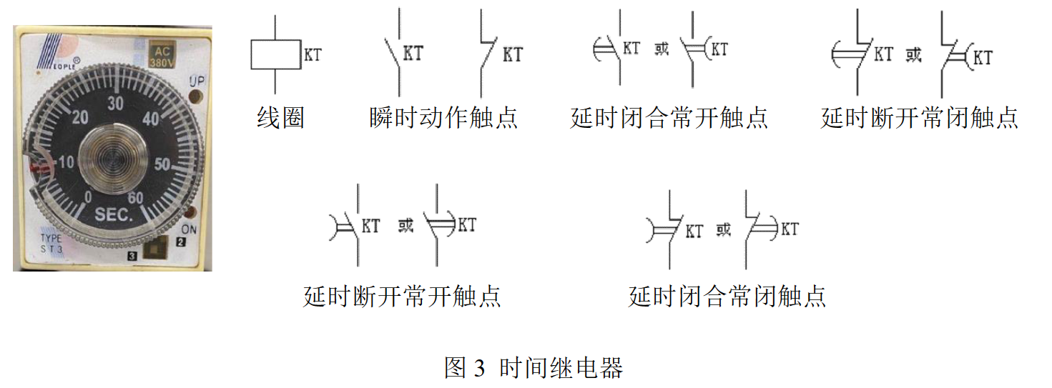

（3）三相异步电动机的继电接触器控制

1）在电动机继电接触器控制中，有时要求某电器加信号后能自动保持其动作后状态，即具有自锁作用。这种自锁作用是实现电动机连续运转的基本环节。

2）三相异步电动机的定子绕组通入三相交流电便会产生旋转磁场。磁场旋转方向取决于三相交流电的相序，改变相序，即可改变磁场旋转方向，从而改变电动机的转动方向。

3）大容量的异步电动机起动时要降压，用以降低启动电流，减少对供电系统的影响。常用 Y-△启动方法。对于正常运行时定子绕组三角形联结的电动机，启动时先将定子绕组接成星形，等转速增加到一定要求时，再改为三角形。其起动电流可降为直接起动时的 1/3，但起动转矩也减小到直接起动时的 1/3。

3、设计实验内容（1）：用 Multisim 设计仿真双联双控开关电路。要求两只单刀双掷开关控制一只电灯，任何一只开关的状态改变一次，电灯亮灭状态都要改变一次。

由题意，显然需要两个单刀双掷开关，一个电源，一个灯泡

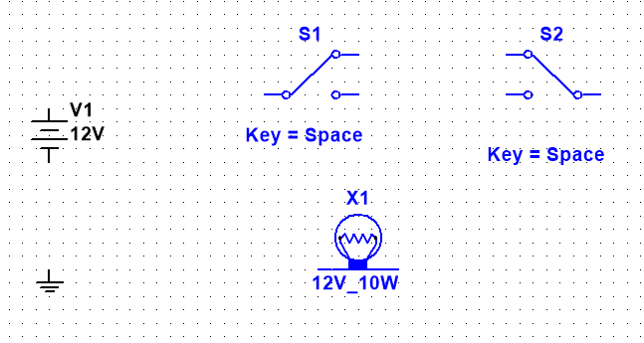

然后为了实现题目要求，可以设计出电路如下：

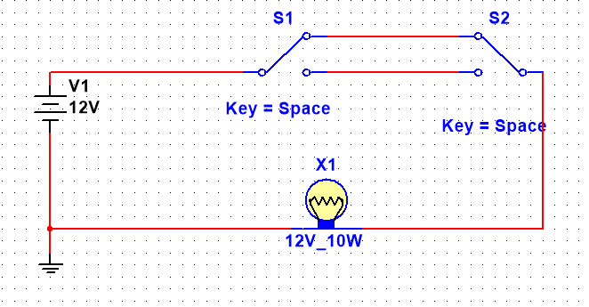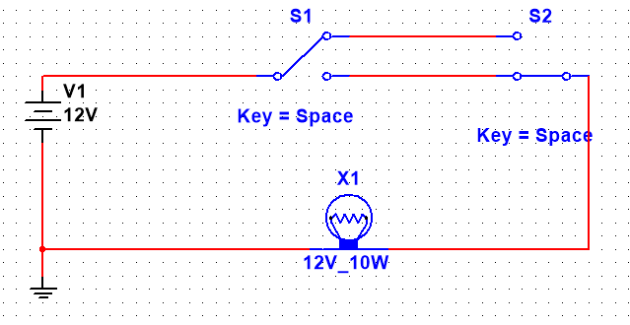

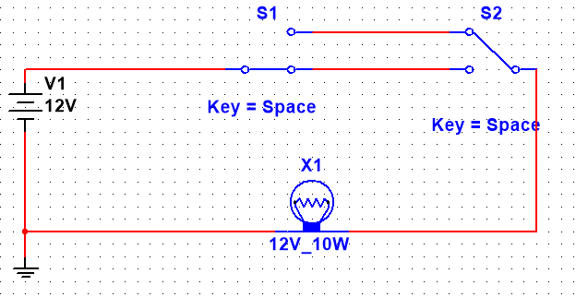 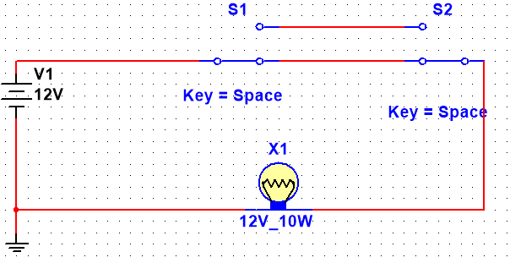

由图可见，基本符合实验要求，即任何一只开关的状态改变一次，电灯亮灭状态都要改变一次。

4、试分析图 9（a）原理。

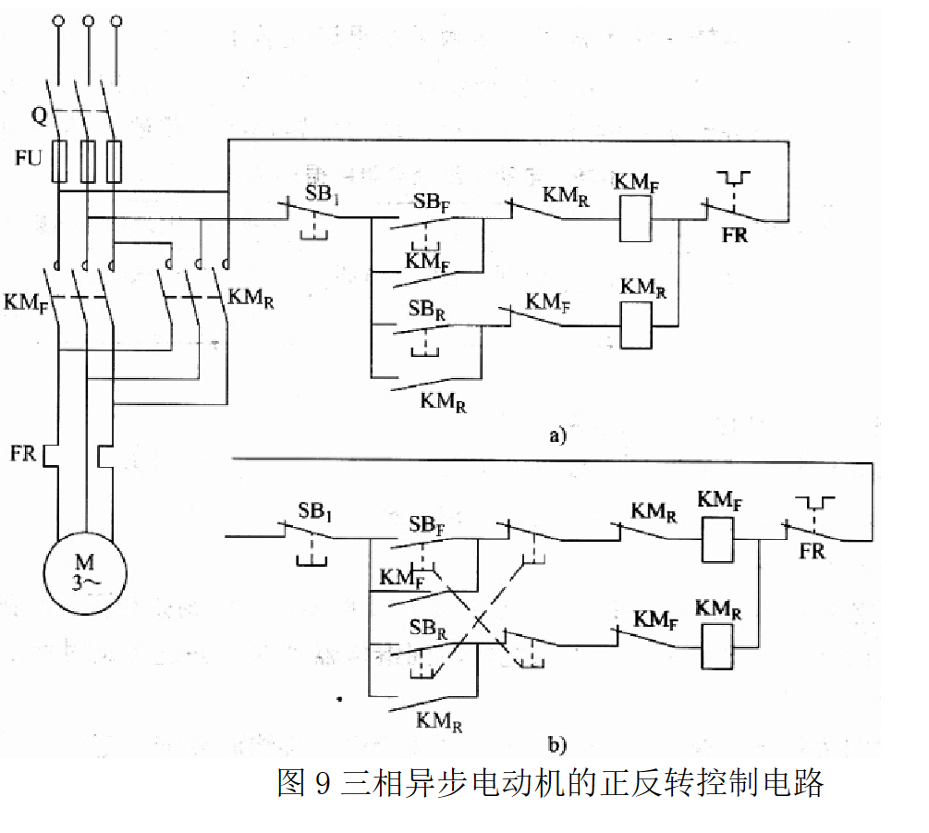

KMF为正转接触器，KMR为反转接触器

当按下正转按钮 SBF 时，接触器 KMF 的线圈通电，吸合主触点和辅助触点，使电动机 M 的定子绕组按照 U1-V1-W1 的相序接通电源，电动机正向转动。同时，接触器 KMF 的辅助常开触点 KMF 吸合，形成自锁回路，保持接触器 KMF 的动作状态，即使松开 SBF，电动机也不会停止。

当按下停止按钮 SB1 时，接触器 KMF 的线圈断电，释放主触点和辅助触点，使电动机 M 的定子绕组断开电源，电动机停止转动。同时，接触器 KMF 的辅助常开触点 KMF 释放，切断自锁回路，使接触器 KMF 复位。

当按下反转按钮 SBR 时，接触器 KMR 的线圈通电，吸合主触点和辅助触点，使电动机 M 的定子绕组按照 V1-U1-W1 的相序接通电源，电动机反向转动。同时，接触器 KMR 的辅助常开触点 KMR 吸合，形成自锁回路，保持接触器 KMR 的动作状态，即使松开 SBR，电动机也不会停止。

同理，当按下停止按钮 SB1 时，接触器 KMR 的线圈断电，释放主触点和辅助触点，使电动机 M 的定子绕组断开电源，电动机停止转动。同时，接触器 KMR 的辅助常开触点 KMR 释放，切断自锁回路，使接触器 KMR 复位。

在正反转切换时，必须先按下停止按钮 SB1，再按下另一个方向的按钮，否则由于接触器 KMF 和 KMR 的辅助常闭触点 KMF 和 KMR 的互锁作用，会阻止另一个接触器的线圈通电，保护电动机和电路不受损坏。

辅助常闭触点（KMF、KMR）实现互锁的作用的原理如下：

当接触器 KMF 吸合时，其辅助常闭触点 KMF 释放，切断接触器 KMR 的线圈的控制电路，使接触器 KMR 不能通电，防止电动机 M 的定子绕组同时接通两个相序相反的电源，造成短路或损坏。

当接触器 KMR 吸合时，其辅助常闭触点 KMR 释放，切断接触器 KMF 的线圈的控制电路，使接触器 KMF 不能通电，防止电动机 M 的定子绕组同时接通两个相序相反的电源，造成短路或损坏。

当接触器 KMF 或 KMR 复位时，其辅助常闭触点 KMF 或 KMR 恢复闭合，恢复接触器 KMR 或 KMF 的线圈的控制电路，使接触器 KMR 或 KMF 能够通电，实现电动机 M 的定子绕组的相序切换。

5、试分析图 10 原理

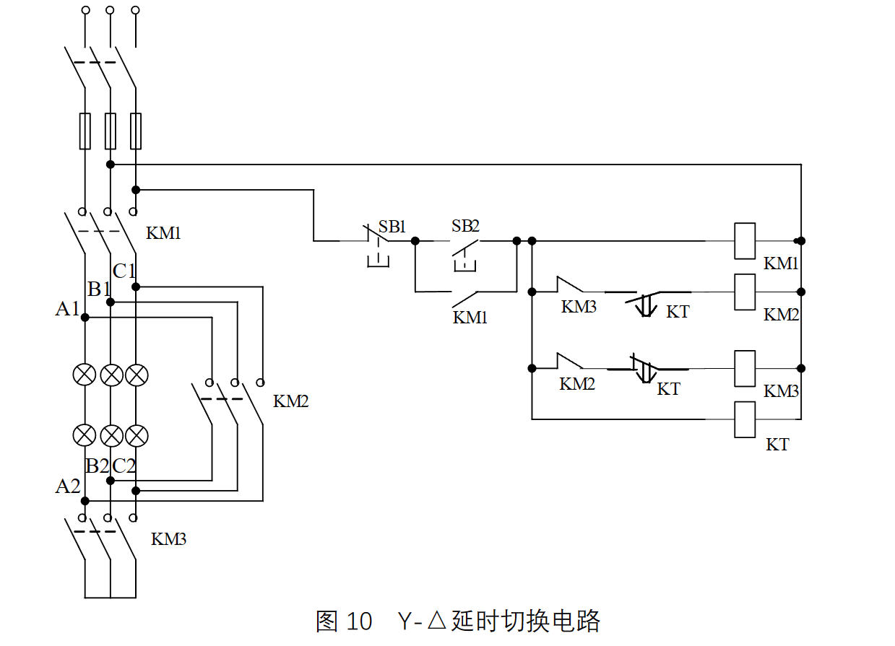

当按下启动按钮 SB1 时，接触器 KM1、KM2 和 KM3 的线圈同时通电，吸合主触点和辅助触点，使灯泡按照 Y 形联结接通电源，灯泡点亮。同时，接触器 KM1 的辅助常开触点 KM1 吸合，形成自锁回路，保持接触器 KM1、KM2 和 KM3 的动作状态，即使松开 SB1，灯泡也不会熄灭。同时，时间继电器 KT 的线圈通电，开始计时。

当时间继电器 KT 计时结束后，其延时闭合常开触点 KT 吸合，接通接触器 KM3 的线圈，使接触器 KM3 保持动作状态。同时，其延时断开常闭触点 KT 释放，切断接触器 KM1 和 KM2 的线圈，使接触器 KM1 和 KM2 复位，释放主触点和辅助触点，使灯泡从 Y 形联结切换到 △ 形联结，灯泡亮度增加。

当按下停止按钮 SB2 时，接触器 KM1、KM2 和 KM3 的线圈断电，释放主触点和辅助触点，使灯泡断开电源，灯泡熄灭。同时，接触器 KM1 的辅助常开触点 KM1 释放，切断自锁回路，使接触器 KM1、KM2 和 KM3 复位。同时，时间继电器 KT 的线圈断电，停止计时，其延时闭合常开触点 KT 释放，其延时断开常闭触点 KT 吸合，恢复初始状态。

**三、实验内容**

**四、实验使用仪器设备（名称、型号、规格、编号、使用状况）**

**五、实验总结**

**六、参考资料（预习、实验中参考阅读的资料）**

**《电子技术基础实验教程》，李晓峰等编著，高等教育出版社**

**《电子技术基础》，王晓东等编著，清华大学出版社**

**《电子技术基础实验指导书》，北京航空航天大学电子信息工程学院**